RANDONNÉE DU LUNDI 6 DÉCEMBRE 2021 Le circuit de l’Auzette

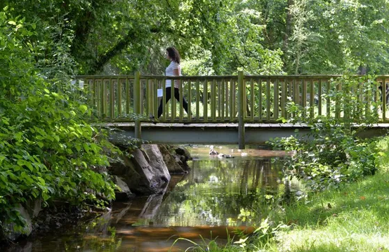
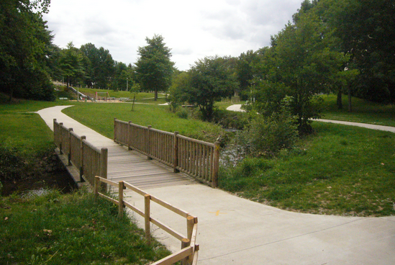

Corinne Bordas vous emmènera sur le chemin au bord de l’Auzette pour profiter d’un cadre idéal .Pourtant si proche de la ville cet endroit est si calme que l’on n’entend plus que le bruit de la rivière ! Et ce jour là , on entendra aussi le bavardage des lycéennes !!

Cette promenade tranquille sera suivie d’un déjeuner à « La récré des papilles »
Rendez vous à 10h pour un départ à 10h15 , devant le restaurant :
1 place Paul Parbelle, sous le pont Saint Martial .

Vous pouvez garer votre voiture très facilement rue de Babylone ou dans les parkings qui se trouvent sur l’autre rive, de l’autre côté du Pont , en effet la place Paul Parbelle est souvent encombrée.
Le déjeuner est à 19 € , entrée plat dessert ,sans boisson.

Si vous désirez participer , prenez contact avec Corinne
n° de tel 06 83 48 44 75.

Pour prévenir le restaurant , il est impératif de répondre avant le 2 décembre.
Je vous adresserai la liste des inscrites pour vous permettre de covoiturer .

Bonne promenade à toutes

